



Crea tu propio diagrama de barras


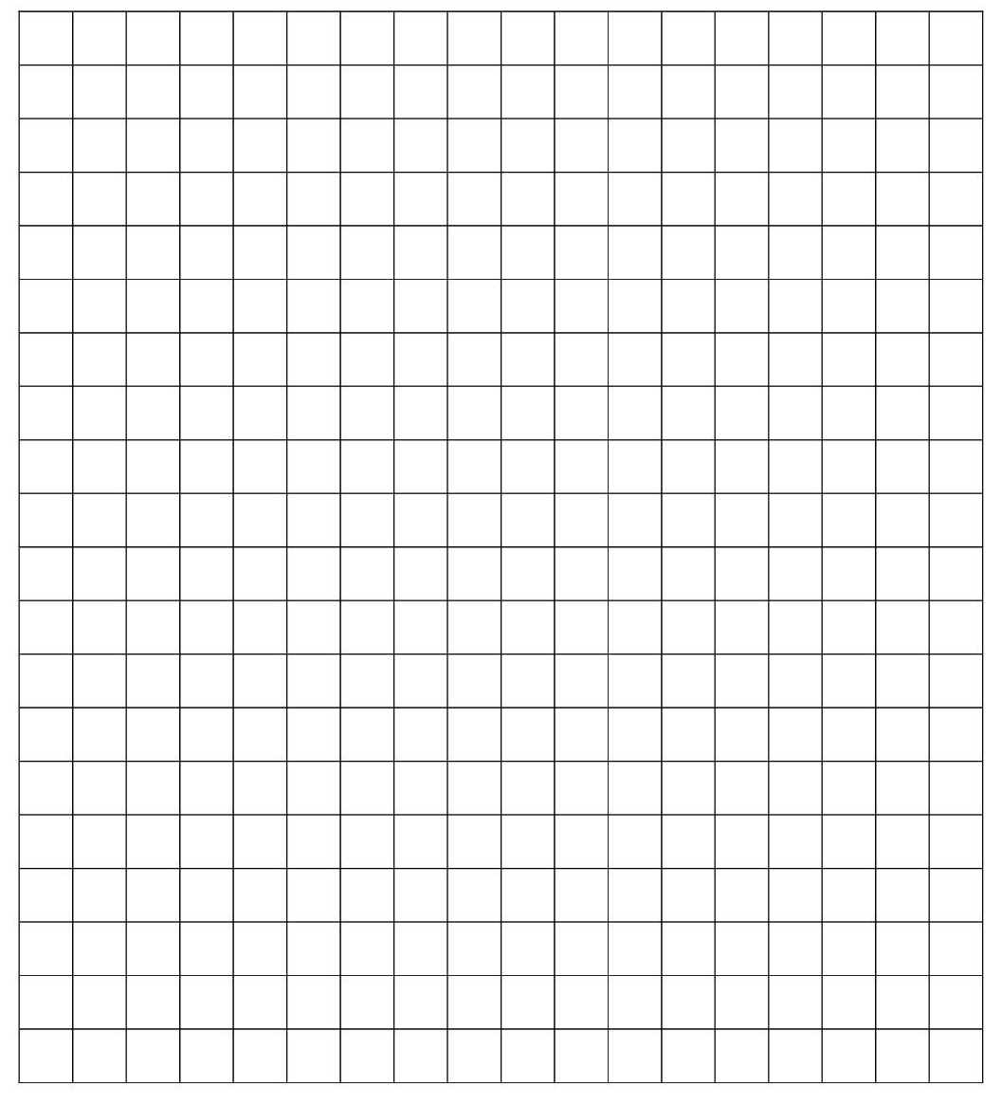
1 Diagrama de barras
OPCIÓN A
Observa la tabla de datos y crea tu propio diagrama de barras.

2


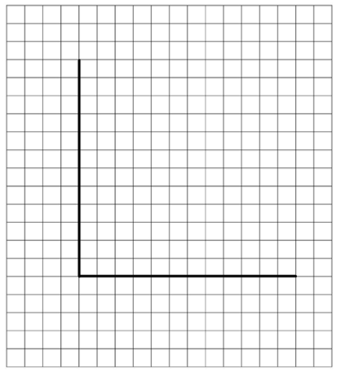
OPCIÓN B

Observa la tabla de datos y crea tu propio diagrama de barras.

3

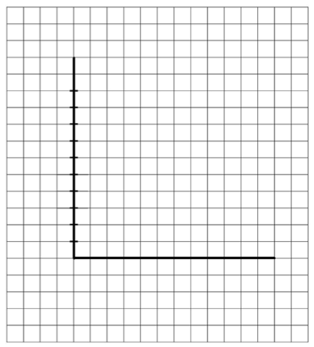
OPCIÓN C

Observa la tabla de datos y crea tu propio diagrama de barras.

4

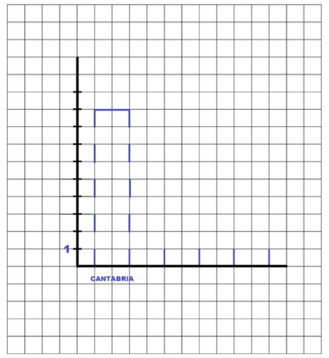
OPCIÓN D

Observa la tabla de datos y crea tu propio diagrama de barras.

5




